Shtojca 2
Aplikacion për dhënien e lejes mjedisore

APLIKACION PËR DHËNIEN E LEJËS MJEDISORE
1. TE DHËNAT E PËRGJITHSHME
  - Të dhënat për operatorin
 | Emri i subjektit | “ Beton Grup” Sh.p.k.,Malishevë
 | Vendi | Guriq , komuna Malishevë
 | Adresa | Rruga Skenderbeu , R 119 Malishevë
 | Nr. i tel./fax | +38344170911 +383 44624522
 | Е-mail | betongrup.shpk@gmail.com
 | Numri i regjistrimit të biznesit, data e regjistrimit | 811150870, 03.12.2014
 | Personi përgjegjës i kompanisë | Fitim Begaj
 | Nr. i tel./fax | +383 49763019
 | Е-mail | betongrup.shpk@gmail.com
 | Personi kontaktues përgjegjës për mjedis | Sami Heta ing.dipl.gjeologjisë
 | Nr. i tel./fax | +383 44 170 911
 | Е-mail | samibheta@hotmail.com
  - Të dhënat për impiantin
 | Emri i impiantit | “BETON GRUP“ SH.P.K.  Shfrytëzim i gurit gëlqeror
 | Adresa e lokacionit të impiantit | Zona Guriq,K.Malishevë

- TË DHËNAT PËR LOKACIONIN E IMPIANTIT
2.1. | Të dhënat për lokacionin ku zhvillohet veprimtaria sipas hartës së bashkangjitur | Lokacioni ku bëhet shfrytëzimi i gurit gëlqeror gëlqeror gjendet ne Zona e Guriq , ne pjesën e ngastrës kadastrale nr nr. P-772310015-00057-0, P-772310015-00058-0 , P-772310015-00060-0 , P-772310015-00061-0 , P-772310015-00062-0, P-772310015-00062-0 pasuri private ne emër të Ragip Begaj të cilat kompania ,,Beton Grup ” i ka marrë në shfrytëzim nga Ragip Begaj
2.2. | Numri kadastral i parcelës | Shfrytëzimi i gurit gëlqeror ndodhet ne Guriq ,Malishevë  nr. P-772310015-00057-0, P-772310015-00058-0 , P-772310015-00060-0 , P-772310015-00061-0 , P-772310015-00062-0, P-772310015-00062-0, Zona kadastrale Guriq,, komuna e Malishevë.
2.3. | Përshkrimi i lokacionit të gjitha objektet dhe aktivitetet e tyre në atë zonë | Shfrytëzimi i gurit gëlqeror kryhet ne lokalitetin Gajrak, zona kadastrale Guriq, komuna e Malishevës, rreth 5 Km në jug të qytetit të Malishevës.  Lokacioni kufizohet me fshatrat si ne vijim, në verilindje me Banjën, në veri me Bogiqin, në veriperëndim me Gajrakun, në perëndim me Maralian,në jug me Guriqin, në juglindje me Kravasarin dhe në lindje me Bellanicën  Komuna e Malishevës ka një sipërfaqe prej 306.3 km². Ajo kufizohet: në veri me komunën e Klinës dhe të Drenasit, në lindje me komunën e Lipjanit dhe të Therandës, në jug me komunën e Therandës dhe të Rahovecit, dhe në perëndim me komunën e Rahovecit dhe të Klinës. Qendra komunale e Malishevës, si njësi administrative territoriale, përbëhet nga 39 njësi kadastrale dhe 44 vendbanime, përfshirë këtu edhe vetë qendrën komunale.  Komuna e Malishevës shtrihet në anën perëndimore të Kosovës. Meqenëse ka largësi përafërsisht të njëjtë nga të gjitha qendrat tjera regjionale, mund të thuhet se ajo shtrihet në pjesën qendrore të saj.  Qendra Regjionale për Malishevë është Prizreni, me një distancë prej 44 km. Largësia nga kryeqendra e Republikës së Kosovës-Prishtina është 49 km. Pozita në qendër të Republikës së Kosovës dhe konfiguracioni i përshtatshëm i terrenit, komunës së Malishevës i mundëson të ketë lidhje komunikimi të mira me tërë vendin.  Shfrytëzimi i gurit gëlqeror dhe kryerja e aktiviteteve tjera minerare ndodhen në pjesët e ngastrave kadastrale nr. P- nr. P-772310015-00057-0, P-772310015-00058-0 , P-772310015-00060-0 , P-772310015-00061-0 , P-772310015-00062-0, P-772310015-00062-0, në vendin e quajtur Gajrak, në sipërfaqe prej 10074m² dhe 8595 m² me sip S= 18669 m² , me kultur mal klasa e tret’ (3), ngastrat në fjalë janë pasuri private ne emër të Ragip Begaj të cilat kompania ,,Beton Grup ” i ka marrë në shfrytëzim nga Ragip Begaj..  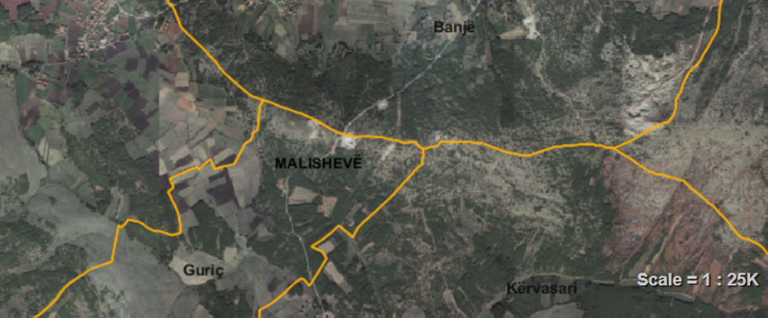
2.4. | Të dhëna lidhur me florën dhe fauna në atë lokacion | Ajo që dallon florën dhe faunën e këtij regjioni janë ndryshimet intensive si pasojë e veprimtarisë së njeriut. Problematika e gjendjes ekzistuese të lIojeve bimore nuk është studiuar në masë të mjaftueshme për të sjellë përfundime meritore, mirëpo në bazë të shqyrtimeve vizuale në rrethin të zonës më të largët ku realizohet projekti kemi hasur në bimësi që karakterizohet kryesisht nga bimët e ulta barishtore, kultura periodike bujqësore si dhe të gjitha pemët frutore të grupit faror dhe atyre bërthamore. Pyjet e këtij regjioni kryesisht janë pyje të llojit gjethor dhe përbëjnë një numër të madh të llojeve, si që janë bungu ,qarri ,ahu si dhe bredhi i kultivuar etj. me rritje të ulta dhe mesatare.  Bazuar në florën ekzistuese dhe kushtet klimatike të rajonit të Mitrovicës e duke marrë për bazë edhe të dhënat nga vendasit, përpos kafshëve dhe shpezëve shtëpiake që i posedojnë fshatarët, në rrethin të kësaj zone, jetojnë gjitarët , zvarranikët , brejtësit , insektet e ndryshme, lepuri i egër, dhelpra, ujku, iriqi, etj. Ndërsa prej shpezëve janë karakteristike: bilbilat, thëllëza e fushës, sorrat, shqiponja, etj.
2.5. | Të dhënat mbi zonat e veçanta të mbrojtjes | Sipas të dhënave nga IMNK-AMMK, në zonën ku kryen aktivitetin kompania “BETON GRUP“ SH.P.K., shfrytëzim i gurit gëlqeror, Guriq, nuk ka zona të mbrojtura të natyrës.

- PËRMBLEDHJE E TË DHËNAVE MBI VEPRIMTARINË
3.1. Përshkrim i aktivitetit për të cilën kërkohet leja mjedisore
3.1.1. | Skema e procesit teknologjik | 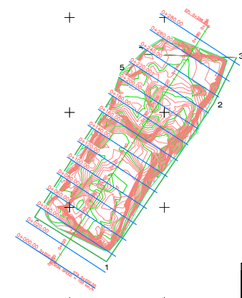  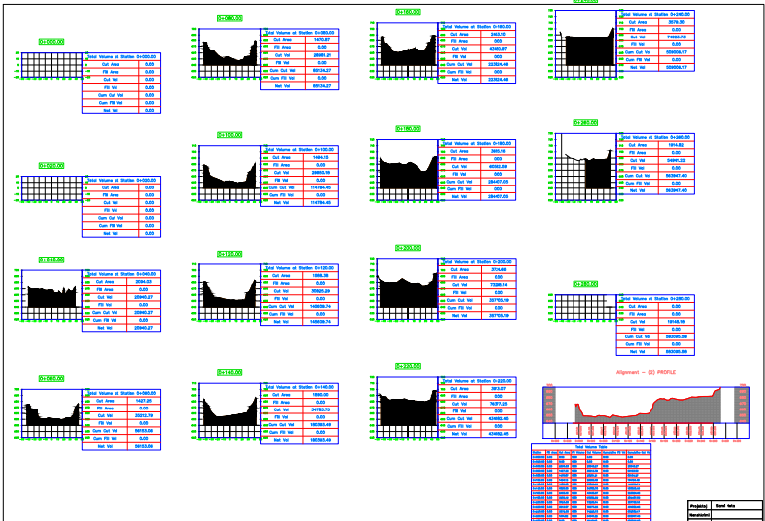  Fig. 1. Paraqitja skematike e procesit tekologjik për shfrytëzim te gurit
3.1.2. | Përshkrim i pajisjeve dhe fazat e procesit teknologjik | Përshkrimi i procesit të eksploatimit në mihjen sipërfaqësore  Për të e eksploatuar gurin gëlqeror duhet të kryhen këto procese teknologjike:  duhet ber largimin e shtresës së dheut (sterilit), shpim, minim, ngarkim dhe transport .  Për realizimin e procesit teknologjik për eksploatimin e gurit gëlqeror nevojiten këto pajime: Garnitura për shpim, një ekskavator, një bulduzher , një lopatë ngarkuese dhe një kamion special për bartjen e shkëmbit të minuar gjer te gurthyesja me seperacion.  Punimet e eksploatimit të gëlqerorëve në këtë vendburim do të zhvillohen sipas projektit kryesor të Xehetarisë ku janë përcaktuar të gjithë parametrat tekniko-teknologjik për shfrytëzim. Në bazë të përvojës gjatë punës në kushte të njëjta dhe duke marrë për bazë karakteristikat e shkëmbinjve gëlqerorë në vendburim janë përcaktuar parametrat kryesor për hapje të karrierës:  - lartësia e shkallëve është 13.5m.  - gjerësia e sheshit të shkallës është 10-15m.  - pjerrtësia punuese e shkallës është 75 gradë.  - eksploatimi i gurit gëlqeror do të kryhet përmes 10 shkallëve.  - sterili dhe materiali humusor nëpër rrugë të projektuara do të bartët dhe deponohet ne deponin e caktuar enkas për te e pastaj do të deponohet në sipërfaqen e shfrytëzuar.  - karakteristikat hidrogjeologjike janë të volitshme nga aspekti i shfrytëzimit sepse ujërat atmosferik me punime xehetarie lehtë largohen nga karriera  - gëlqerori është i fortë, i shtresuar dhe kompakt, sistemi i çarjeve është i papërfillshëm.  - Rezistenca në shtypje në gjendje të thatë është 75-146 MPa dhe rezistenca në shtypje në gjendje të lagësht është 111 MPa  - hapja e karrierës bëhet duke u nisur nga kuota fillestare e vendburimit nga lartësia ne nivelin e kuotës 820m dhe nga thellësia ne nivelin e kuotës të shkallës 685m.  Ky proces bëhet në faza të cilat u cekën më lartë .Etazhet zhvillohen në drejtim lindje-perëndim, dhe atë në një kat bëhet shpimi dhe përgatitja e fushës për minim , kurse në katin ( etazhin ) më lart bëhet ngarkimi dhe transporti i masës së minuar më herët . Minimi bëhet me eksplozive Amonali i përforcuar i cili është treguar efektiv në shfrytëzimin e gurit gëlqerorë.  Për të pas një pasqyrë reale të lëndëve plasëse ne në këtë raport do ti japim karakteristikat teknike të Amonalit të përforcuar.  Tipi i lendes plasëse  - Amonium nitrat.................................-82+1.5%  - Trimitro trotuol.................................- 14 + 1%  - Tallash druri....................................- 4 + 0.5%  Karakteristikat  Në rastin e minimit në gëlqeror të vendburimit vendin e quajtur Bjeshka – Lugi ne Astrazup dhe në vendin e quajtur ,,Male ”ne Rahovec, është e kalkuluar largësia e gjuajtjes së copave shkëmbore, gjë që nuk paraqesin ndonjë rrezik për rrethinën. Konsumi specifik për një vrimë është llogaritur të jetë 30 kg e cila është 36 herë më e vogël se sasia e lejuar për shkallen e tretë të merkalit ku shpejtësia e lejuar e oscilimeve të trupit është 0.4 deri në 0.8 cm/s. Por tani me sistemin e ri të minimit, do të kemi sigurinë ma të madhe.  Nga kjo mundë të konstatojmë që veprimet sezmiologjike në objektet sipërfaqësore duke marrë parasysh distancën e larguar është i pranueshëm në procesin teknologjik.  Rrezja e zonës së rrezikut caktohet në bazë të përdorimit të eksplozivit që aktivizohet:  R = 5 √Q = 5√ 2478 = 248,89 ≈ 250 m’  R- zona jo e rrezikuar për njerëz dhe objekte nga copat e hedhura të shkëmbit  Q- sasia e eksplozivit për një minim  5- koeficient i cili merret për distancën e palosjes së masës së shkëmbit (m)  Nga minimi gjithmonë duhet të ketë kujdes që madhësia e shkëmbit të minuar të jetë në granullometri të lejuar për fytin e thërrmueseve primare, gabaritet e mdhenjë nuk guxojnë të jenë prezent më tepër se 20% nga madhësia e fytit pranues.  Duke i respektuar përvojat e gjertanishme në guroret tjera me strukturë identike gjeologjike, konfiguracion të terrenit dhe kushteve të eksploatimit përvetësohen të dhënat se për hapjen e gurores gjerë në eksploatim të plotë prej 60.000m³/vit nevojiten punë përgatitore në kohë zgjatje prej një viti, gjithashtu edhe një vit për punimin e shpateve përfundimtare dhe sanimit të mihjes.  Prandaj kohë zgjatja e gurores në kufij të projektuar eksploatues do të jetë:  NDERTIMI GJEOLOGJIKE I RRETHINES SË GJERË GURIQIT  Rrethina e gjerë e vendburimit të gëlqerorëve është ndërtuar nga depozitimet vulkanogjene të jurasikut, harcburgitet e serpentinizuara të masivit ultrabazik të Malishevëit (σ), brekçet gëlqerorë dhe gëlqerorët koralor të Kretës së Poshtme (K₁) Klastitet dhe gëlqerorët me alge e rudiste të Kretës së sipërme (K₂¹), gëlqerorët pllakor, argjilorët dhe thjerrëzat e stralleve të Kretës së sipërme (₂₋₄K₂³ ), sedimentet e Pliocenit të mesëm-sipërm (Pl₂-₃) dhe sedimentet e Kuaternarit-Q ( suargjila, zhavorr dhe surëra diluviale dhe ,,shtroja’’ e çakllit).  Depozitime te Jurasikut (J-₂₋₃)  Ndërtojnë terenin për rreth serpentiniteteve,në formë të zgjatur të cilat kanë ndikime në zonën tektonike.  Kjo njësi litostratigrafike është e përzier nga sedimente të depozituara të materialeve vullkanogjeno si diabaze,spilite,tufe diabazike dhe silicium.  Harcburgitet e serpentinizuara (σ)  Ndërtojnë pjesët më veriore të rrethinës së gjerë të vendburimit të gëlqerorit dhe paraqesin pjesët më jugore të masivit ultrabazik të Malishevëit. Përfaqësohen nga harcburgitet e serpentinizuara dhe serpentinet harcburgitet si dhe nga masat e duniteve, të cilat së bashku paraqesin masën themelore në të cilën janë futur të gjitha varietetet tjera të ultrabazikëve. Këta shkëmbinj janë të ndarë (coptuar) nga sistemet e shumta të çarjeve. Pseudostratifikimi është i shprehur mirë në harcburgite dhe ka drejtim VVP-JJL. Shkëmbinjtë e këtij kompleksi përbëhen nga olivina, enstatiti dhe piroksenët tjerë, ndërsa si përbërës të dorës së dytë paraqiten kromit dhe graniti. Minerale dytësore janë serpentina, talku, kloriti dhe amfiboli dytësorë. Kanë ngjyrë të gjelbër (jeshile), të mbyllët ose të përhimët të mbyllët (harcburgitet e serpentinizuara) deri në të verdhë-gështenjë (dunitet).  Brekqiet gëlqerore dhe gëlqerorët e kuqërremtë koralor (K₁)  Paraqesin sedimentet më të vjetra të moshës kretasike dhe njëherit sedimentet kryesore në të cilët është lokalizuar vendburimi gëlqerorë i lartpërmendur. Këto sedimente shtrihen në verilindje të vendburimit në formë të një brezi të parregullt dhe të ngushtë në drejtim VP-JL. Në aspektin litologjik përfaqësohen nga brekçet homogjene gëlqerore dhe gëlqerorët e kuqrremt koralor..  Klastitet dhe gëlqerorët (K₂¹)  Ndërtojnë vetëm disa pjesë të vogla, në veri dhe juglindje të Malishevëit. Paraqiten në formë të disa masave jo të rregullta dhe të izoluara, janë të vendosura mbi sedimentet e Kretës së poshtme (K₁) në mënyrë n normale-konkordante. Përfaqësues kryesorë litologjik janë gëlqerorët me faunë të koraleve. Ndonjëherë në pjesët e thella paraqiten ranorë të ndryshëm dhe konglomerate. Në pjesët e sipërme të këtyre shkëmbinjve, në disa vende paraqiten ranorët karbonatik dhe gëlqerorë ranor-mergelor. Gëlqerorët shpeshherë kanë ngjyrë të kuqërremtë, nga prezenca e materive limonitike. Trashësia e tyre vlerësohet në 150m.  Gëlqerorët koralor shtresor dhe banak ( K₂²)  Paraqiten në formë të një brezi të pa rregullt, në verilindje të vendburimit. Sedimentet e Turonianit (K₂² )shtrihen në mënyrë normale mbi sedimenet Cenomnianit ( K₂¹ ). Përfaqësohen kryesisht nga gëlqerorët koralor, shtresor dhe banak. Në pjesët e poshtme të tyre paraqiten ranorët kokërrtrashë, strallët dhe dollomitet. Trashësia vlerësohet në afër 180m.  Gëlqerorët pllakor, argjilorët dhe thjerrëzat e stralleve ( ₂₋₄K₂³ )  Këta shkëmbinj ndërtojnë terrenet për rrethë Majës së Gumnishtë dhe regjionin e Malit të Milanovcit. Përfaqësohen nga gëlqerorë me rudiste të Santonianit, të cilët duke shkuar nga lartë, kalojnë gradualisht në gëlqerorë pllakor me ngjyrë të bardhë të përhimët e ngandonjëherë me ngjyrë violetë, në të cilët paraqiten ndërshtresat e argjilorëve dhe thjerrëzat e stralleve. Trashësia e shtresave të këtyre gëlqerorëve lëkundet prej 5-15 cm.  Sedimentet e Pliocenit të mesëm-lartë ( Pl_{2.3} )  Ndërtojnë terrenet e rrafshëta ( të ulëta ), në jugperëndim të Malishevëit. Përfaqësohen nga lloje të ndryshme të ranorëve dhe rërave,nganjëherë të argjilizuar.  Sedimentet e Kuaternarit ( Q )  Në veri të Malishevëit në formë të një brezi të ngushtë, në pjerrësirat relievore, paraqiten sedimentet diluviale ( D ) dhe ,,shtroja’’ e çakllit ( s ).  Sedimentet diluviale ( d ) paraqiten në shpate dhe janë rezultat i shpëlarjes sipërfaqësore të materialit shkëmbor të alternuar. Përbërja e tyre varet nga llojet e shkëmbinjve rrënjësorë të cilët i janë nënshtruar këtij procesi.  Ndërtimi tektonik  Rrethina e gjerë e vendburimit gëlqerorë, nga aspekti gjeoteknik, i takon Dinarideve të brendshme, gjegjësisht Zonës tektonike të Mirditës, veçohen këto njësi tektonike:  - Horsti i Millanovcit  - Strukturat rrudhosëse të shkëmbinjve të Kretakut dhe  - Baseni neogjen , Gjakovë – Prizrenit  Masivi ultrabazik i Malishevëit ka ndërtim luspor. Masat re shkëmbinjve ultrabazik janë të mbihipura mbi masat e gëlqerorëve kretasik. Masivi ultrabazik i Malishevëit është ndarë në blloqe nga prishjet tektonike dhe sistemet e qarjeve.  Sistemet kretasike formojnë rrudha të ndryshme dhe poashtu janë të ndërprerë nga prishjet e shumta tektonike. Sedimentet e kretasikut të Malit të Millanovcit formojnë një horst tipik.  Sedimentet e Pliocenit nuk i janë nënshtruar procesit të rrudhosjes. Në to manifestohen strukturat neotektonike dhe prishjet e vjetra në shkëmbinjtë e vjetër të bazamentit, të cilat kanë shprehje edhe në sedimentet e tjera.  Një prishje markante tektonike (zhvendosje), përgjatë së cilës janë vendosur shkëmbinjtë e vjetër të bazamentit të kësaj pjese të basenit tektonik të Gjakovë – Prizrenit, është prishja tektonike me shtrirje VP-JL, në perëndim të Malishevëit dhe masivit ultrabazik të Malishevëit. Kjo është një strukturë e vjetër e shkëmbinjve të bazamentit e cila është riaktivizuar edhe në Neogjen dhe sot është e shprehur edhe në sedimentet e Pliocenit të këtij regjioni.  NDËRTIMI GJEOLOGJIK I VENDBURIMIT  Territori i ngushtë i vendburimit gëlqerorë ,, Guriq ’’është i ndërtuar kryesisht nga masa shkëmbore karbonatike , gëlqerorët bankovit të moshës turonit Masa karbonatike në këtë pjesë është menduar që të përdoret si shkëmbinj arkitektonik,mirëpo studimet e më vonshme të bëra te këto gëlqeror është vlerësuar se mundë të përdoren si lend kryesore në ndërtimtari dhe ndërtimin e rrugëve.  Ndërtimin gjeologjik të vendburimit ” Guriq ’’e përbëjnë: gëlqerorët organogjen bankovit të moshës turoniane dhe materiali fushorë .  Shkëmbinjtë gëlqeror bankovit ( K₂² ) e ndërtojnë anën e shpatit (k.891m) me një sipërfaqe afërsisht 1,5 km². Hulumtimi ka përfshirë pjesën qendrore të masës së gëlqerorit në anën e djathtë të rrugës Malishevë – Malishevë me një sipërfaqe prej 20ha.  Gëlqerorët e lokalitetit “Astrozup’’ simbas pozicionit i përkasin pjesës hapësinore të shkëmbinjve karbonatik kompleks të kësaj pjese të Kosovës.  Gëlqerorët e vendburimit të “Guriq’’ janë banak, shtresëzimi banak është i dukshëm (blloqe masive gëlqerorësh).  Ky masivë i gëlqerorit formon brahisinklinal në anën jugore të shpatit.  Gëlqerorët kanë ngjyrë të murrme në të errët me mbetje organogjene të shumta. Nëpërmjet masës së gëlqeroreve vërehen stilolitet. Gëlqerori ka strukturë homogjene,me teksturë detritike. Gëlqerorët banak lehtë nxirren, lehtë thehen , lehtë thërrmohen për shkak të çarjeve dhe mikroçarjeve të masës së gëlqerorit.. Në saje të vetive fiziko-mekanike ,strukturës dhe teksturës gëlqerori mund të përdoret në ndërtimtari dhe në ndërtimin e rrugëve  ZGJEDHJA PAJISJEVE TË SHFRYTËZIMIT  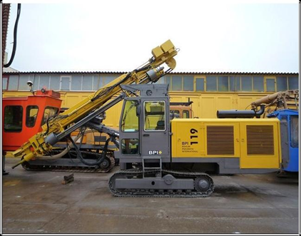  Karela shpuese BOEHLER BPI 119  Bazuar ne fortësinë te cilën e kanë gëlqerorët , se këndejmi edhe për ketë VB është i pa shmangshëm aplikimi i teknologjies se shpim plasjes për rrëzimin e tyre .  Andaj fazat neper te cilat do te kaloj procesi i punës janë :  - punët ne zbulim  - shpimi i vrimave  - minimi  - ngarkimi  - transporti  - përpunimi  Për kryerjen e procesit teknologjik te shfrytëzimit te gëlqerorëve ,nevojiten keto pajisje : Garniturë shpuese (karel shpuese)  - Kompresor  - Lopat ngarkuese  - Autokamion  - Bolduzer  Karakteristika teknike te kompresorit  Furnizimi i garniturës shpuese me ajr te ngjeshur dot behet me kompresor te tipit ,,XAMS-355-Mdprodhim i ,,Atlas Copco-os  Karakteristikat teknike te tij janë :  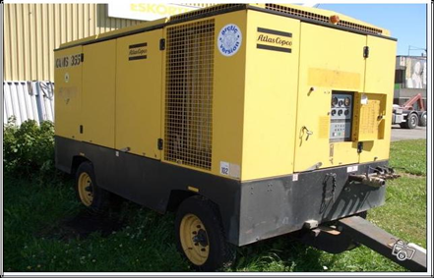  Kompresori ,,XAMS-355-Mdprodhim i ,,Atlas Copco-os  Luga ngarkuese VOLVO BM 4600  Karakteristikat teknike e lugës ngarkues VOLVO BM 4600  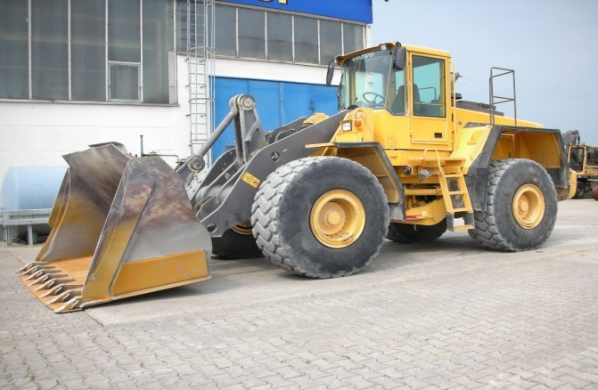  Karakteristika teknike te bolduzerit  Bolduzeri i cili perdoret per zbulimin e VB dhe palosje eshte CAT 8D me kto karakteristika teknike :  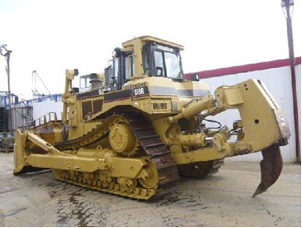  Tab 2.9.Karakteristikat e çekanit shpues dore RK-23
  Dendësia kg/l | 1.1-1.15
  Shpejtësia e detonimit m/s | 4400-4500
  Përcjellja e detonimit cm | 4-9
  Bilanci i oksigjenit % peshore | 4
  Vëllimi i gazrave L/kg | +0.24
  Lirimi i nxehtësisë ⁰C | 2564
  Presioni i deponimit Dn/m² | 56619
  Diametri i llokumit Ø | 60
  -Presioni maksimal gjatë punës | 10 [bar]
  -Presioni nominal | 8.6[bar]
  -Kapaciteti | 21[m³/min] (350l/s)
  -Niveli i zhurmës | 75[dB]
  -Fuqia e motorit | 151[kW]
  -Masa e lugës ngarkuese | 60[t]
  -Vëllimi i arkës | 3.1 -4.5[m³]
  -Gjatësia | 6.7 [m]
  -Shpejtësia | 39[km/h]
  -Fuqia e motorit | 168-225 [kW]
  -Fuqia | 300 [kW]
  -Shpejtësia gjatë punës | (0-12.2)[km/h]
  -Masa e buldozerit | 80000[kg]
   |  | Karakteristika |  | Tregusi
  1 |  | Prodhim |  | Ravne
  2 |  | Konsumi specifik i ajrit te ngjeshur |  | 2.5[m³/min]
  3 |  | Shpejtsia e shpimit |  | 10[m/h]
3.1.3. | Numri i orëve të punës dhe ditëve të punës gjatë javës për kryerjen e aktiviteteve | Punohet, 6 ditë brenda një jave, 1 ndrrim, nga 8 orë për një ndrrim. Gjithsej, 48 orë në javë.
3.1.4. | Kapaciteti i projektuar dhe kapaciteti i realizuar, ditor, mujor, vjetor | Kapaciteti i prodhimit ditor,mujor dhe vjetor mvaret nga shumë faktor, por nr kushte normale ai është :  I projektuar  Q_{Ditor} = 250 [m3/h]  Q_{Mujor} = 5500 [m3/m]  Q_{Vjetor} = 150000 [m3/vit]  I realizuar  Q_{Ditor} = 200 [m3/h]  Q_{Mujor} = 8000-10000 [m3/m]  Q_{Vjetor} = 80000-90000 [m3/v]
3.1.5. | Të dhënat për shfrytëzimin e lëndës së parë dhe lëndëve ndihmëse. | Lënda e parë është guri gëlqeror, karakterizohet me veti: fiziko-mekanike, kimike, mineralogjike, dhe petrografike të mira, gjenë përdorim në : ndërtimtari dhe shtruarjen e rrugëve.  Lëndët ndihmëse për përfitimin e gurit gëlqeror: energjia elektrike TS 10(20)/0.4kV, lëndë eksplozive , fitil detonus,kapsolla, ngadalësues ms vajra, kurora shpuese, shufra shpuese, goma për ngarkues, goma për autokamion, nafta dhe uji.
3.1.6. | Lista e rezervuarëve dhe kapaciteti i tyre | - Rezervari i ujit me kapacitet prej 3500litra  - Rezervari i ujit me kapacitet prej 1500litra
3.1.7. | Lista e legjislacionit ne fuqi | Lista e Ligjeve dhe Udhëzimeve Administrative për kompletimin e kërkesës për lëshimin e lejes mjedisore  Ligjet  - Ligji për Mbrojtjen e Mjedisit Nr. 03/L-025  - Ligji për Mbeturina Nr. 04/L-060  - Ligji për planifikim hapësinor Nr. 04/L-174  - Ligji për tokën bujqësore Nr. 02/L- 26  - Ligji për mbrojtjen nga Zhurma Nr. 02/L-102  - Ligji për ujërat e Kosovës Nr. 04/L-147  - Ligji për ndërtim Nr. 04/L-110  - Ligji për mbrojtjen e ajrit nga ndotja Nr. 03/L-160  - Ligji për mbrojtjen e natyrës Nr.03/L-233  Udhëzimet Administrative  - Udhezimi Administrativ për Leje Mjedisore MMPHI Nr.04/2022  - Udhëzimi administrativ Nr.07/2017 për Lejen Mjedisore;  - Udhëzimi administrativ (QRK)-Nr.03/2021 për menaxhimin e mbeturinave të rrezikshme;  - Udhëzimit Administrativ (QRK) Nr. 07/2021 për rregullat dhe normat e shkarkimeve ne ajër nga burimet e palëvizshme të ndotjes;  - Udhëzimi administrativ Nr. 05/2011 për metodologjinë e vlerësimit të rrezikut nga aksidentet kimike si dhe masat per eliminimin e pasojave;  - Udhëzimi administrativ (QRK) Nr. 08/2017 për menaxhimin e deponive të mbeturinave;  - Udhëzimi administrativ Nr. 02/2019 për export, import dhe transit të mbeturinave;  - Udhëzimi administrativ Nr. 01/2017 për cilësinë e karburanteve të lëngëta të naftës;  - Udhëzimi administrativ Nr.30/2014 përkushtet, mënyrat, parametrat dhe vlerat kufizuese te shkarkimit të ujrave të ndotura në rrjetin e kanalizimit publik dhe në trupin ujor;  - Udhëzimi administrativ Nr. 04/2018 për Pengimin e aksidenteve të mëdha ku përfshihen substancat e rrezikshme.
3.2. Menaxhimi i Mbrojtjes së Mjedisit
3.2.1. | Sistemi menaxhues i mbrojtjes së Mjedisit | “ Beton Grup” Sh.p.k. Malishevë, Eksploatim i gurit gëlqeror është e përkushtuar më të gjitha funksionet e sajë organizative në përmirësimet e vazhdueshme që tëpërmbushë të gjitha detyrimet  Programi i monitorimit parashihet një program duke berë aplikimin e teknikave më të mira në disponim për procese të prodhimit sipërfaqesor,me qëllim të mbrojtjes së mjedisit që përfshihen në Direktiva IPPC.  Menaxhimi i mbrojtjes së mjedisit bëhet në tre fazat e operimit të gurorës:  hapjes, shfrytëzimit dhe mbylljes gurorës. Monitorimi i ajrit, tokës dhe ujit, bëhet me marrjen e mostrave dhe kryrjen e analizave në institute adekuate.
3.2.2. | Raportimi | “Beton Grup” sh.p.k.. Shfrytezimi gurit gëlqeror, ka raportuar në MMPHI. Raportin e rezultateve për monitorimin cilësisë së ajrit, sipas dinamikës së caktuar, e ka dorëzuar në MMPHI,sipas obligimeve të Lejes Mjedsiore Nr. . 4435/19/MAE datë 25.11.2020  Mirëpo nëse kërkohet, pasi të pajisemi me Po ashtu, kur të pajisemi me vazhdimin e Lejes Mjedisore, do të raportojm sipas kushteve të Lejes dhe legjislacionit mjedisor në fuqi. sa herë qe kerkohët, ku do të paraqiten të dhënat relevante nga të gjitha monitorimet e bëra, të cilat do të raportohen në Minsitri të Mjedisit dhe Planifikimit Hapësinor.

4.AJRI DHE NDRYSHIMET KLIMATIKE
4.1. | Pikat e burimit të emisioneve e materieve ndotëse | Pikat më të rëndësishme të emisionit të pluhurit janë: shpimi, minimi, ngarkim-shkarkimi, era, transporti, thërmimi primar dhe vibro sitat. Ndërsa ndotja e ajrit nga gazrat është në fazën e : minimit, dhe lëshimi i gazrave nga mekanizmat e rëndë që përdorin lëndët fosile
4.2 | Ndikimi i materieve ndotëse në cilësinë e ajrit | Ndikim ne ndotjen e ajrit vjen edhe gjatë lirimit të gazrave, makinerit qe bejn grryrjen, ngarkimin dhe transportin si lëndë djegëse përdorin derivatet e naftës.  Përbërja e gurit gëlqeror në shfrytëzim nuk përmban materie të dëmshme.  Gjatë realizimit të procesit teknologjik për thërrmimin  dhe seperimin e gurit gëlqeror, ndikime negative në ajër ndodhin nga:  - Pluhuri i cili lirohet çdo herë në momentin e thyerjes së masës, do të thotë te thërrmuesja primare statike , thermuesja sekundare.  - Pluhurat të cilët lirohen nga rrugët jo të asfaltuara dhe sipërfaqet operacionale që ndodhën në afërsi  të gurëthyesit me seperacion.  - Ndotja e ajrit ndodhë nga gazrat të cilët lirohen nga automjetet transportuese, që nevojitën për transportimin e fraksioneve të agregatit  - Gazrat të cilat lirohen nga automjetet e transportit dhe ngarkimit.  - Pluhurat të cilët lirohen gjatë seperimit të fraksioneve në sitat vibruese.  - Pluhurat të cilët lirohen nga deponit të cilat nevojitën për deponimin e fraksioneve të materialit.  - Pluhurat të cilët lirohen gjatë transportit të fraksioneve ne të gjithë shiritat transportues.  - Pluhurat të cilët lirohen nga mekanizmi ngarkues i fraksioneve në automjetet transportuese.
4.3. | Burimet difuzive të emisioneve të materieve ndotëse | - Shpimet, minimi, ngarkimi, shkarkimi dhe transportimi i gurit gëlqeror.
4.4. | Pajisjet për trajtimin e gazrave shkarkuese | Nëse merret parasysh që 50% të gazrave gjatë minimit resporbohen nga shkëmbi, kurse pjesa tjetër defondohet në hapësirën e minierës, atëherë mund të konstatojmë se këto gazra nuk paraqesin rrezik as për të punësuarit në minierë e lëre më në mjedis. Nuk ka nevojë për pajisje për trajtimin e gazrave, mjafton mirëmbajtja e rregullt, e mirë e mekanizmave të rëndë.
4.5. | Pajisjet për de- pluhurim | Për të parandaluar e zvogëluar sasinë e ndikimeve negative në ajër, gjatë procesit teknologjik ,përpos masave të lartë cekura janë ndërmarr edhe këto masa:  - Bëhet spërkatja me ujë ne trasen e transportit deri te deponija  - Bëhet spërkatja me ujë e sipërfaqes operacionale  - Bëhet mirëmbajtja e rregullt e pajimevedhe stabilimenteve të cilat janë burim i emisioneve të pluhurit.  - Bëhet kontrollimi i rregullt teknik i automjeteve të rënda dhe konsumuesve tjerë të lëndëve të lëngëta djegëse me qëllim që lirimi i gazrave nga mjetet e punës të jetë sa më kualitativ.  - Gjithmonë bëhet spërkatja e sipërfaqeve manipuluese, rrugëve transportuese fraksioneve, sidomos gjatë kohës me erëra dhe temperatura të larta.  - Çdo herë kompanija posedon ujë rezervë për spërkatje.  Per ta parandaluar e zvogluar sasine e ndikimeve negative ne ajerte cilat I kemi cekur me lart,rruget ku behet transportimi I mases shkembore duhet vazhdimisht sperkatet me uje.  Pluhuri I cili lirohet gjate procesit teknologjik te thermimit dhe seperimit menjanohet apo zvoglohet gjer ne kufijte e lejuar,qe nuk do te kete ndikime te medha per mjedisin.Per menjanimin dhe zvoglimin e sasise se pluhurit kompania ka bërë instalimin e sistemit te ujit per zvoglimin e sasise se pluhurit.Furnizimi me uje bëhet nga pusi (bunari) prone e kompanise,ose furnizimi I ujit te nevojshem me cistern,me ane te pompes se ujit neper mjet gyp sjellseve sillet gjere te gurthyesi me seperacion.Sistemi I ujit per zvoglimin e pluhurit I cili lirohet gjate procesit te thermimit dhe seperimit është i vendosur ne tera stabilimentet te cilat lirojn pluhur dhe ate ne bunkerin pranues,ne gurthyese,ne te gjitha sitat vibruese,dhe ne te gjithe shiritat transportues.Ne sistemin per zvoglimin e pluhurit janë vendosur valvulen per leshimin dhe rregullimin e sasise se ujit ne menyre mekanke, gjithashtu janë te vendosen diznet te cilat e  leshojne ujin ne forme mjegulle e cila benë ujitjen e gurit gelqeror,dhe ne kete menyre masa e cila do te thermohet dhe seperohet,si dhe fraksionet ujiten ashtu qe nga masa dhe fraksionet nuk mund te lirohet pluhuri.  Pajimet per shpluhrorsje do te perben nga kto elemente  a.filteri OVF-350 m² me bez te that.  b. ventilator centrifugal  c. gypat,lakesat , reduktor,flutra rregulluese , ndars dhe oxhaku  d. transporteri pneumatik  e. silosi  Pajimet dhe vendi ku Bëhet largimi I pluhurit jan keto:  1. Thermuesja  2. Ne hinkat per derdhjen e materjalit  3. Ne sitat vibruese  4. Ne shiritat transportues  • Matjet e emetimit te pluhurit total te cilat i ka bërë ,janë ne kufite lejushem 11.77 mg/m2 2023
4.6. | Monitorimi i emisioneve | Matjet e emetimit te pluhurit total të depozituar, te cilat i ka bërë Kompana, eksplatim Shfrytezimi gurit gëlqeror, përmes laboratorit të akredituar, janë në kufinjtë e lejushem 11.77 mg/m²
4.7. | Monitorimi i emisioneve/ cilësisë ë ajrit | Kompana ‘’Beton Grup ’’ Sh.p.k., shfrytezim gurit gëlqeror, nuk e ka të instaluar sistemin për monitorimin e emisioneve/cilësisë së ajrit, por përmes laboratorit të akredituar, bënë matjet periodike.
4.8. | Raportimet | Kompana ‘’Beton Grup ’’ Sh.p.k., shfrytezim gurit gëlqeror ka raportuar në MMPHI. Raportin e rezultateve për monitorimin cilësisë së ajrit, sipas dinamikës së caktuar, e ka dorëzuar në MMPHI,sipas obligimeve të Lejes Mjedsiore Nr.4435/19/MAE datë 25.11.2020  Mirëpo nëse kërkohet, pasi të pajisemi me Po ashtu, kur të pajisemi me vazhdimin e Lejes Mjedisore, do të raportojm sipas kushteve të Lejes dhe legjislacionit mjedisor në fuqi.
4.9. | Masat për zvogëlimin e ndotjes së ajrit | Për të parandaluar e zvogëluar sasinë e ndikimev negative të mundshme në ajër të krijuara nga realizimi i proceseve teknologjike për shfrytezimin e gurit gëlqeror kemi ndermarr këto masa:  - Në mihjen sipërfaqesore, gjatë shpimit makina shpuse rregullisht aplikohet thithësi i pluhurit, gypi thithësit të pluhurit vendoset ne skaj të vrimës që shpohet për të grumbulluar pluhurin e liruar në thes për pluhur.  - Nuk bëjm minim në kohëra me erëra.  - Të gjitha sipërfaqet operacionale dhe rrugët (pjesët e pa asfaltuara) ku do që bëhet transportimi i masës shkëmbore vazhdimisht e bëjm stërpikjen me ujë.  - Vazhdimisht bëhet kontrollimi i rregullt teknik i automjetev të rënda punuese më qëllim që lirimi i gazrave nga mjetet e punës të jetë sa më kualitativë.  - Kamionët të cilët bëjnë transportin e frakcioneve mbulohen me mbules adekuate.  Gjithmonë bëhet spërkatja me ujë e sipërfaqeve operacionale, granulacionet e agregatit sidomos gjatë kohës me erëra dhe temperatura të larta të spërkaten me ujë..
4.10. | Masat për zvogëlimin e ndikimeve në ndryshimet klimatike | Reduktimi i emetimeve te pluhurit dhe CO2  - Vendosja e sistemëve për spërkatje me ujë në zonat ku ka punime, për të zvogëluar pluhurin.  - Zëvendësimi gradual i pajisjeve të vjetra me pajisje që lëshojnë më pak CO2.  - Përdorimi i kamionëve të mirëmbajtur dhe me normë të ulët ndotjeje.  - Optimalizimi i rrugëve të qarkullimit për të minimizuar kohën e ndezjes dhe konsumit të karburantit  - Nivelizimi dhe stabilizimi i terrenit për të shmangur erozionin dhe degradimin e tokës.

5. UJI
5.1. | Të dhënat për shfrytëzimin e ujit | Furnizimi me ujë në kompleksin e kompanis Beton Grup sh.p.k. per nevoja sanitare bëhet nga rezervaret, kurse uji për spërkatje sigurohet me autocisterna.
5.2. | Të dhënat për shkarkimin e ujërave, shkarkimet në ujërat sipërfaqësorë apo në rrjetin e kanalizimit | Në hapësirat e licencës se shfrytëzimit :  - ujërat e ndotura nga larja e mekanizmit të lartë dhe pastrimi i hapësirave punuese rreth gurëthyesit me seperator  - ujërat e ndotura sanitare dhe fekale  - ujërat nga sipërfaqet manipuluese  Gjatë punës së Licences se shfrytëzimit te gurit gelqeror ndotëja e ujit pjesërisht shkaktohet edhe nga lëshimi i ujërave të zeza nga kumuniteti të pa trajtura, pasi që nuk ekzistojnë objektet industriale ne këte lokacion, prandaj pasi nuk ka ndotës potencial të ujërave, mund të konkludojëm se pastërtia e ujit ne këte lokacion është në nivel të lakmushëm.
5.3. | Ndikimet në ujë | Derdhja eventuale e derivateve si nafta, vajrat e ndryshme ne plato levizin me ramje të lirë drejt seperatorit , ku pastaj trajtohen pa ndikuar me tutje ne cilesine e ujrave.
5.4. | Emisionet e ujërave të ndotura - treguesi i emisioneve kryesor | Kompana ‘’Beton Grup ’’ Sh.p.k., shfrytezim gurit gëlqeror , nuk bën matjen e emisioneve të ujërave të ndotura, prandaj nuk e kemi të dhëna për treguesin e emisioneve kryesore, koncentrimet dhe sasinë vjetore
5.5. | Trajtimi i ujërave të ndotura | Kompana ‘’Beton Grup ’’ Sh.p.k., shfrytezim gurit gëlqeror nuk gjenerohet ndotje serioze e ujërave sipërfaqësore, e pastaj edhe të ujërave nëntokësore, por ndotja ndodhe siç e kemi përshkruar ne pasuset e mësipërme ne hapësirat punuese të mihjes, prandaj janë te ndërtuar kanalet për grumbullimin për bartjen e ujërave nga të reshurat atmosferike nga tëra sipërfaqet, punuese te mihjes.  Ujerat e grumbulluar nga sipërfaqet e lart cekura nuk dërgohen për trajtim në seperatorin për pastrimin e ujërave të ndotur me grimca të ngurta dhe me vajra e yndyra të ndryshme, sepse nuk kemi vajra pasi qe mirëmbajtjen e paisjeve dhe ndrrimin e vajrave operatori nuk e bene brenda ne kompleks por jashtë kompleksit.  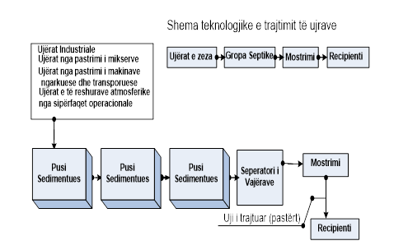
5.6. | Kontrolli dhe matjet | Kompana ‘’Beton Grup ’’ Sh.p.k., Shfrytezimi gurit gëlqeror , nuk gjeneron ndotje serioze të ujërave sipërfaqësore, e pastaj edhe të ujërave nëntokësore, ndrrimin e vajrave dhe riparimin e automjeteve e benë në garazhat e kompanisë
5.7. | Raportimi | Kompana ‘’Beton Grup ’’ Sh.p.k., shfrytezim gurit gëlqeror , nuk ka raportuar në MMPHI. Raporti i rezultateve për monitorimin cilësisë së ujërave, nuk është kërkuar, sipas obligimeve të Lejes Mjedisore Nr.4435/19/MAE datë 25.11.2020  Mirëpo nëse kërkohet, pasi të pajisemi me vazhdimin e Lejes Mjedisore, do të raportojm sipas kushteve të Lejes dhe legjislacionit mjedisor në fuqi.
5.8. | Leje ujorë për shfrytëzim të ujit | Kompana ‘’Beton Grup ’’ Sh.p.k., Shfrytezimi gurit gëlqeror , nuk posedon Leje Ujore për shfrytëzim
5.9. | Leje ujorë shkarkimin e ujërave | Kompana ‘’Beton Grup ’’ Sh.p.k., shfrytezim gurit gëlqeror , nuk posedon Leje Ujore për shkarkimin e ujërave të ndotura
5.10. | Masat për zvogëlimin e ndotjes së ujërave | Uji i cili perdoret për depluhrim dhe spërkatje në Kompaninë ‘’Beton Grup ’’ Sh.p.k., shfrytezim gurit gëlqeror , është ne masë te paket, dh ky ujë mbetet në fraksione

- ZHURMA
 | Burimet | Zhurma, si element në teknologjinë e shfrytëzimit të gruit gëlqerorë ka një karakter lokal dhe pa ndikim në zonat e banuara, duke pasur parasysh largësinë e tyre nga lokacioni.  Zhurma vjen si rezultat i aktivitetev minierare kryesisht nga makinat gjatë procesit të shpimit, minimit, ngarkimit, transportit etj.  Me shfrytëzimin e paisjeve prodhues bashkohore në bazë të standardeve të zakonshme maksimumi i zhurmës në burim duhet të jetë 90Db.  Zhurma për zonën e banuar është plotësisht në kufijtë e standaridit dhë gjatë ditës nuk do të kalon 50Db, kurse gjatë natës nuk do të punohet.  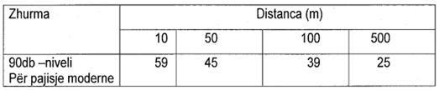
 | Kontrolli dhe matjet | Kompana ‘’Beton Grup ’’ Sh.p.k., Shfrytezimi gurit gëlqeror, nuk ka kryer kontroll dhe matje të zhurmës.  Sipas obligimeve të Lejes Mjedsiore Nr.4435/19/MAE datë 25.11.2020nuk është kërkuar të kryhen matje.  Mirëpo nëse kërkohet, pasi të pajisemi me vazhdimin e Lejes Mjedisore, do të kryejm sipas kushteve të Lejes dhe legjislacionit mjedisor në fuqi.
 | Raportimet | Kompana ‘’Beton Grup ’’ Sh.p.k., shfrytezimi gurit gëlqeror, nuk ka kryer kontroll dhe matje të zhurmës.  Sipas obligimeve të Lejes Mjedsiore Nr.4435/19/MAE datë 25.11.2020nuk është kërkuar të raportohet.  Mirëpo nëse kërkohet, pasi të pajisemi me vazhdimin e Lejes Mjedisore, do të raportojm sipas kushteve të Lejes dhe legjislacionit mjedisor në fuqi.

- TOKA
 | Ndikimet në tokë | Në aktivitetin e prodhimit të fraksioneve të Kompanisë ‘’Beton Grup ’’ Sh.p.k., shfrytezim gurit gëlqeror, ndikimet negative në Mjedis paraqiten në tokë dhe ate:  - Ndikimet gjatë minimit  - Ndikimet negative nga mbeturinat e ngurta të cilat krijohen gjatë procesit të mirëmbajtjes dhe riparimeve të mekanizmave, mbeturinat e ndryshme organike dhe jo organike të cilat i krijojnë punëtorët.  - Ndikim tjetër me rënësi në tokë paraqitet depozitimi i pluhurit i cili krijohet nga proceset teknologjike të cekura në pasusin e sipërm (ndikimet në ajër), si dhe ngjeshjen e tokës të cilën e shkaktojnë makinat punuese.  - Ndikim tjetër me rëndësi në tokë paraqitet edhe nga deponimi i fraksioneve të agregateve si dhe depozitimi i pluhurit nga kto fraksione.  - Ndikimet nga mbeturinat e lëngëta të cilat shkaktohen nga derdhja eventuale e vajrave dhe derivateve të ndryshëm nga mjetet punuese gjatë transportit, gjatë pëlcitjes të gypave hidraulik të mjeteve punuese.
 | Masat për zvogëlimin e ndikimeve në tokë | - Për të parandaluar e zvogëluar sasinë e ndikimeve negative në tokë të cilat i kemi ce Masa bimore e larguar duhet të deponohet në vënde të caktuar për shfrytëzimin e mëtutjeshëm si dhe mos të lejohet kalbja e tyre.  - Pjesëm humusore dhe argjilore të materialit steril duhet depunohet në vënde të posaçëm me qëllim të ruajtjes për rikultivim biologjik.  - Varësisht nga fronti i punëve në miniera, në kohën më të shkurtër që është mundur duhet të filloi procesi i rikultivimit, me ç’rast e tërë sasia e sterilit e cila mbetet do të përdoret për mbushjen dhe nivelizim të hapësirave të krijuara nga proceset e shfrytëzimit të gurit gëlqeror.  - Të ndërpritet puna në kohra me të reshura atmosferike me qëllim të mos ngjeshjes në masë të madhe të tokës.  - Duhet të merën masta e nevojshme për mos leshuarjen e pa kontrolluar të derivateve dhe vajrave nga makinat dhe paisjev prodhuese.  - Vaji i makinave të ndërrohet në vënde të caktuara dhe të izoluara për mos depërtimin e tyre në tokë.  - Nëse detyrimisht duhet të bëhet ndërrimi i vajit në lokacionin ku shfrytezohet guri gëlqeror për shkak të avarive ne makinat ngarkuese dhe transportuese, atëher duhet siguruar enët adekuate për mbajtjen e vajit dhe duhet siguruar një pjesë nga materiali jo lëshues i vajrave dhe të vendoset nën makinë që riparohet.  - Sipërfaqet jo funksionale janëtë mbjellura me bimë gjelbëruese.
 | Përshkrimi i rehabilitimit të zonës pas përfundimit të aktivitetit | Marrja e Masave Rehabilituese pas Përfundimit të Aktiviteteve te kompanisë “ Beton Grup” Sh.p.k. Malishevë, shfrytëzim i gurit gëlqeror Objektivat e rikultivimit  Trajtimi i rikultivimit në përputhje me kërkesat bashkohore të mbrojtjes dhe regjenerimit të mjedisit, duhet parë si një prioritet të rëndësishëm edhe në këtë regjion ku zhvillohet veprimtari minerare.  Nga proceset teknologjike të thermimit te gurit gëlqeror do të krijohen substrate që i takojnë kategorisë së tokave të dëmtuara d.m.th. substrate të pa përshtatshme (sterile) për rikultivim. Substrate me përmbamës të areniteve , që pa tjetër duhet ti nënshtrohen rehabilitimit gjerë në masën e përmirësimit të pjesërishëm të vetive të tyre dhe krijimit ose zëvendësimit të tij me at të rrethit ashtu qe të krijohet një substrat produktiv i përshtatshëm për rikultivim bujqësor dhe at malor. Rikultivimi i këtyre sipërfaqeve të dëmtuara përfshin rivilitalizimin në tërësi të hapësirave të shfrytëzuara dhe dëmtuara nga punimet minerare. Zgjedhja e modelit të rikultivimit varet nga: Qëllimi i rekultivimit- i cili nënkupton që pas përfundimit të punimeve minerale, sipërfaqeve të degraduara, prapë tu kthehet funksioni i saj primar (prodhimi i biomasës), dhe kështu zvogëlohet ndikimi negativ i këtij projekti në ekosistem.  Planifikimi i shfrytëzimit të tokës– planifikohet që toka në lokalitet të mihjes të rikultivohët duke iu përshtatur gjendjes se përafërt me at të rrethit.  Niveli i punimeve minerare - punimet minerare janë në fillim e sipër, rikultivimi është i lidhur me aktivitet minerare, përkatësisht përfundimin e punëve dhe shpalljen e mihjes sipërfaqësore të mbyllur. Të gjitha aktivitetet e lartshënuara synojnë objektivat e rikultivimit që kanë këto qëllime:  - Prodhimi i biomasës - drurit.  - Pyllëzimi i sipërfaqeve të ç’veshura si pasoj e punimeve minerare.  - Krijimin e një peizazhi të bukur, të përafërt me at të natyrës për rreth  - Rehabilitimin e peizazhit dhe kthimin e pamjes vizuele në harmoni me formën relefore të terrenit.  - Kthimin e profilit pedologjik të tokës së degraduar me rastin e punimeve minerare.  - Zgjerimi i kapacitetit filtrues natyror të ajrit.  Struktura përfundimtare e sipërfaqeve  Struktura përfundimtare e sipërfaqes për rikultivim është e paraqitur në planin dhe projektin e rikultivimit. Pas përfundimit të punimeve minerare me rikultivimin teknik do të krijohet një profil i ri i tokës, e cila mund të përdoret edhe për nevoja tjera . Propozohet që rikultivimi të bahet me pyllëzimin e sipërfaqeve të zhveshura dhe të pyllëzuara me bimë halore në pjesën e ngastrës ku bëhet shfrytëzimi I gurit gelqeror. Për të qen rikultivimi sa më i suksesshëm duhet të kryhen këto faza të procesit të rikultivimit: Rikultivimi teknik, Rikultivimi agroteknik dhe Rikultivimi biologjik.  Rikultivimi teknik  Në bazë të ligjeve relevante të mjedisit çdo tokë e dëmtuar si shkas i aktiviteteve minerare, pas skadimit të afatit të shfrytëzimit ekonomik të karrierës, investitori është i obliguar që tokës ti kthej pamjen e më parëshme. Në bazë të punimeve të kryera hartografike- pedologjike në mihjen sipërfaqësore duhet konstatuar se cilët pjesë iu është nënshtruar dëmtimeve nga veprimet minerare, për këtë arsye duhet studiuar llojet e dëmtimeve si dhe intezitetin dhe ndikimin e tyre në botën bimore e pastaj të shqyrtohen mundësit e sanimit të efekteve të pavolitshme si dhe rikultivimi i kësaj pjese. Gjatë rikultivimit teknik duhet të përvetësohet teknologjia e tillë që rikultivimi të kryhet njëkohësisht gjatë punimeve në minierë, pra me teknologjinë mih – transporto – palos. Me krijimin e sipërfaqes së lirë nga sheshet punuese duhet të fillohet me dizajnimin teknik të hapësirës së lirë duke bërë përgatitjen e terenit për rikultivim. Pas përfundimit të aktiviteteve minerare hapësira do të merr formën e degraduar e ndryshuar me peizazhin ekzistues, e cila me rastin e rikultivimit zonës i jep një pamje natyrale. Pas përfundimit të punimeve minerare fillon rikultivimi teknik i sipërfaqeve tokësore të degraduara. Degradimi i tokës gjatë punimeve minerare shkon deri në at masë sa bëhet zhdukja fizike e profilit pedologjik të tokës, prandaj për këtë fazë të rikultivimit propozojmë krijimin e profilit pedologjik të tokës në sipërfaqet e dëmtuara. Për formimin e shtresës së sipërme sipërfaqësore produktive të tokës parashihet mihja selektive e humusit dhe vendosja direkte në sipërfaqet punuese ku janë kryer punimet, d.m.th. duhet të përvetësohet teknologjia e tillë që rikultivimi teknik të kryhet njëkohësisht gjatë zhvillimit të punimeve në minierë. Pra me përfundimin e shfrytëzimit të vendburimit nga punimet e para minerare të lira, fillon shtresimi i dheut dhe humusit në këto shkallë. Nëse konstatojmë se shterpa nuk i plotëson kërkesat kualitative për rikultivim kem cek edhe më parë, duhet të konsultohen ekspertët profesional të lëmisë së agronomisë dhe të sillet sasia e dheut nga një vend tjetër me qëllim të suksesit të rikultivimit.  Rikultivimi agroteknik  Pas fazës së rikultivimit teknik fillon faza e rikultivimit agroteknik e cila fazë starton me analizimin e substratit të krijuar, për të përcaktuar vetit agrokimike dhe pedologjike. Në bazë të analizave të propozohen masat meliorative dhe agroteknike që do të aplikohen në këtë tokë të re. Shfrytëzimi I gurit gelqeror me teknologjinë minerare dëmton mjedisin jetësor. Toka është njeri prej elementeve të këti mjedisi të cilës përveç që i ndërrohet destinimi primar, pëson degradim të rënd, deri në zhdukjen fizike të profilit pedologjik të sajë. Kjo paraqet formën më të rënd të dëmtimit të tokave. Në rastin konkret kemi të bëjmë me një masiv të fort e cila është e mbuluar me tokë të cektë.  Për të llogaritur numrin e fidaneve për tërë sipërfaqen që do të rikultivohet, duhet të kalkulohet me distancën në mes rendeve dhe distancën në rend.  N_{f} = S / a x b  S - paraqet sipërfaqen, a – paraqet distancën në mes rendeve b – paraqet distancën në mes fidaneve. Në rastin tonë propozojmë që të dy këto distance të jenë nga 2 m. Në pjesët ku do të behët mbjellja e bimëve duhet të vendoset një shtresë e humusit prej 0,5m trashësi të analizuar nga aspekti agrokimik, pastaj Bëhet ngjeshja e këtij substrati me qëllim që të jetë shtresa ma kompakte. Pas këtij operacioni duhet të bëhen vrimat në mënyrë të mekanizuar.  Thellësia e gropës duhet të jetë aq sa është i gjatë habitusi qendror i sistemit rrënjor të bimës, ndërsa gjerësia duhet të jetë e atillë që rrënjës t’i siguroj shtrirje sa më të lirë. Nëpër këto gropa duhet të hedhet 150 gr pleh mineral dhe pleh të djegur të shtallës e pastaj rreth bimës hidhet shtresa e dheut e cila duhet të jetë e ngjeshur sa më mirë. Të gjitha këto bimë duhet të kontrollohen me kujdes gjendja shëndetësore e fidaneve. Fidanët duhet të shoqërohen me ambullazh përkatëse ne momentin e blerjes. Nga sistemi rrënjor hiqen të gjitha pjesët e dëmtuara. Para se të mbillen fidanët, rrënjët e tyre duhet të zhyten në solucion prej bajage të freskët dhe argjile me qëllim që kjo përzierje të shërbejë si ushqim fillestar për bimën, si dhe dheu të ngjitet sa më mirë për rrënje. Bima e përgatitur në këtë mënyrë është e gatshme për mbjellje. Koha më e përshtatshme për mbjelljen e kulturave shumëvjeçare është vjeshta. Gjatë dimrit rrënja është aktive si dhe posedon sasitë optimale të lagështisë, kështu ne pranverë bima ka një startim më të suksesshëm.  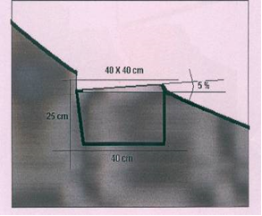  \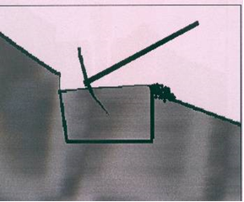  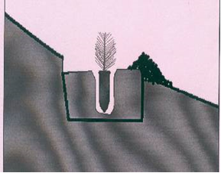  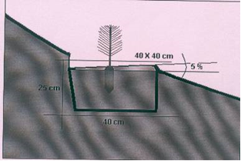  Rikultivimi biologjik  Qëllimi afatgjatë i rikultivimit biologjik është që të krijojmë ekosistem të ri në hapësirat e shfrytëzuara dhe të dëmtuara në të cilën do të krijohet baraspeshë relative e të gjitha elementeve të ekosistemit siç janë: toka, flora, fauna dhe efekti ekonomik në prodhimtarin bujqësore, blegtorale dhe në silvikulturë. Rikultivimi biologjik është faza përfundimtare me të cilën arrihet edhe qëllimi i rikultivimit. Bimët të cilat i kemi propozuar në këtë projekt në sipërfaqet e mihjes sipërfaqësore është Pisha e zezë - Pinus tigra L. dhe Pisha e bardhë- Pinus silvestris L. Me kurorën e tyre pisha e zezë dhe e bardhë , i japin pamje të bukur peizazhit, janë bimë që i përgjigjen lartësisë mbidetare të cekura ne pasuset e më sipërme , si dhe janë bimë lehtë adaptuese dhe rezistuese ndaj dëmtuesve biologjik. Edhe pse janë propozuar këto bimë Bëhet konsultimi me autoritetin e Ministrisë së Bujqësisë dhe Zhvillimit Rural .  Mirëmbajtjes së plantacionit të krijuar duhet kushtuar kujdes i vaçant sidomos në ujitje, prashitje, krasitje etj. Pas mbjelljes së silvokulturave, pronari më tutje do të kujdeset për zhvillimin e tyre .

- MENAXHIMI I MBETURINAVE
 | Përshkrimi i llojit të mbeturinave dhe klasifikimi sipas Katalogut Shtetëror të Mbeturinave | Gjatë aktivitetit të Kompanisë Shfrytezimi gurit gëlqeror në Guriq, gjatë procesit teknologjik nuk krijon mbeturina, guri gëlqeror nuk klasifikohet sipas Katalogut Shtetëror të Mbeturinave.  Mbeturinat te cilat do të gjenerohen Gjatë aktivitetit te Kompanisë ,, Beton Grup” Sh.p.k. , Shfrytëzim i gurit gelqeror në Malishevë te ashtuquajtura mbeturinat komunale deponohen në kontanjer dhe pastaj barten me kamionë nga kompanitë e licencuar, të cilat i dërgojnë në deponit regjionale.  Sevisimi I makinerisë bëhet ne kompani te licencuara jashtë zones se licencës , kështu qe vajra të përdorura nuk ka në  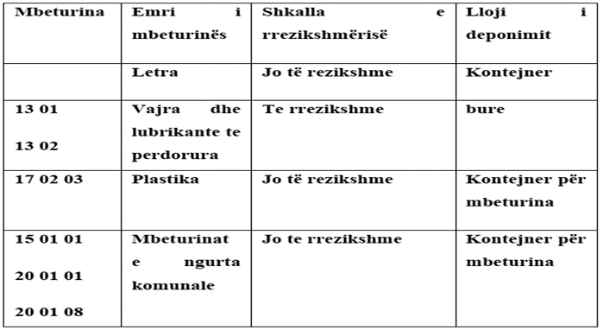
 | Përshkrimi i magazinimit apo deponimit të mbeturinave | Gjatë aktivitetit te Kompanisë ,, Beton Grup” Sh.p.k. , Shfrytëzim i gurit gelqeror në Guriq ,Malishevë gjatë procesit teknologjik nuk krijon mbeturina, për këtë arsye nuk bëhet magazinimi apo deponimi i mbeturinave.
 | Përshkrimi për trajtim, përpunim dhe riciklimi të mbeturinave | Gjatë aktivitetit te Kompanisë ,, Beton Grup” Sh.p.k. , Shfrytëzim i gurit gelqeror në Guriq, gjatë procesit teknologjik nuk krijon mbeturina, pra nuk bëhet trajtimi, përpunimi dhe riciklimi e mbeturinave.nuk krijon mbeturina, pra nuk bëhet trajtimi, përpunimi dhe riciklimi e mbeturinave.
 | Dërgimi për trajtim dhe riciklim të operatori tjetër- kontratë me kompaninë me leje përkatëse | Gjatë aktivitetit te Kompanisë ,, Beton Grup” Sh.p.k. , Shfrytëzim i gurit gelqeror në Guriq, gjatë procesit teknologjik nuk krijon mbeturina, prandaj nuk dërgon mbeturina për trajtim dhe riciklim të operatori tjetër dhe nuk ka kontratë me kompaninë me leje përkatëse.
 | Plani për menaxhimin e mbeturinave | ,, Beton Grup” Sh.p.k. , Seperim i gurit gelqeror në Guriq, nuk ka plan për menaxhimin e mbeturinave, duke pas parasysh se nuk krijohen mbeturina gjatë procesit teknologjik.
 | Raportimi | ,, Beton Grup” Sh.p.k. , Shfrytezimi gurit gëlqeror, Dresnik, Klinë, nuk ka raportuar në MMPHI pasi që nuk gjeneron mbeturina gjatë procesit teknologjik .

- 9. RREZIKU NGA AKSIDENTET
 | Plani për pengimin e aksidenteve në rast të rrezikut/ plani i intervenimit të brendshëm dhe të jashtëm | RREZIKU NGA AKSIDENTET  Në Kompanine “ Beton Grup” Sh.p.k. Malishevë, shfrytëzim i gurit gëlqeror, nuk kemi deponim të karburanteve të lëngët nga edhe buron rrezikimi i mjedisit gjatë rasteve aksidentale. Aksidentet mund të ndodhin nga rrjedhjet e lëndeve djegëse dhe lubrifikuese nga automjetet transportuese nga pëlcitja e gypave hidraulikë etj.  Furnizimi i makinerisë me lëndë djegëse bëhet përmes autocisternës.  Vlerësimi i rrezikut  Rreziku nga aksidenti vlerësohet në bazë të gjasave të ndodhjes së aksidentit dhe vëllimit të pasojave.  Vlerësimi i gjasave të ndodhjes së aksidentit  Gjasat e ndodhjes së aksidentit vlerësohen në bazë të dhënave mbi ngjarjet dhe aksidentet në pajisjet (stabilimentet) e njëjta ose të ngjashme në vendet tjera dhe të dhënave të përfituara nëpërmjet identifikimeve të rreziqeve.  Vlerësimi i pasojave të mundshme  Pasojat e mundshme për jetën dhe shëndetin e njerëzve dhe mjedisin parashtrohen ne bazë të të dhënave të përfituara me analizën e cenueshmërisë.  Me anë të analizës se cenueshmërisë evidentohen të gjitha entitetet dhe objektet e cenueshme ne rrethinën e burimit potencial të aksidentit:  - të punësuarit në kompleks  - pjesëmarrësit në trafik  - objektet afariste dhe ato të banimit  Rekomandimet për evitimin e rrezikut  - Bëhet përdorim i drejt, mbikëqyrje e rregullt dhe mirëmbajtja e pajisjeve.  - Është bërë aftësimi i të punësuarve dhe janë caktuar obligimet e tyre në situata aksidentale.  - Sistemi i pajisjeve kundër zjarrit me anë të ujit dhe aparateve me mjete kimike si dhe enët me rërë , janë7 funksional.  - Në mënyrë permamanente mirëmbahet ambienti në kompleksin e kompanisë “ Beton Grup” Sh.p.k. Malishevë, shfrytëzim i gurit gëlqeror e posaçërisht nyjet sanitare, platoja me rrethin dhe gjelbërimi rrethues.  - E tërë sipërfaqja e “ Beton Grup” Sh.p.k. Malishevë, shfrytëzim i gurit gëlqeror, është e rrethuar me tel rrjetë dhe gjembor.  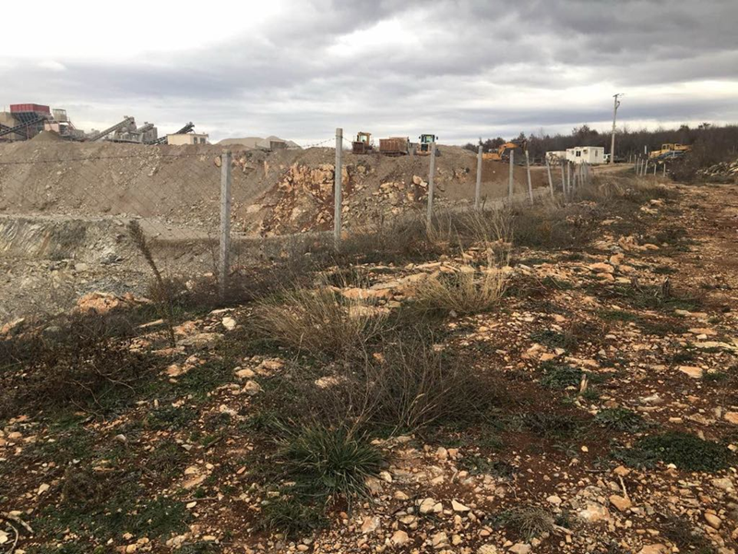
 | Përdorimi i substancave të rrezikshme kimike dhe preparateve, planifikimi i masave për zëvendësimin e tyre | Kompanija nuk bënë Përdorimin e substancave të rrezikshme kimike dhe preparateve
 | Masat për parandalimin e aksidenteve dhe zvogëlimi i pasojave | MASAT MBROJTËSE  Për krijimin e kushteve për punë normale gjatë aktivitetit minerar ne gurorën është obligative sipas Ligjit mbi Minerat dhe Mineralet respektimi i masave mbrojtëse të parapara me akte legjislative te kësaj fushe ne fuqi . Se pari gurorja dhe gurthyesi janë te rrethuar me tela rrjetor dhe gjëmbor dhe me shtylla dalluese me ndriqim fluroscente  Para fillimit te aktivitetit minerar,janë siguruar:  -Te gjitha kërkesat qe shtrohen nga fusha e Teknikes se sigurimit për ushtrimin e kësaj veprimtarie.  -Pajisjetjanëtëpajisurmeateste  -Plani i mbrojtjes kundër zjarrit  -Rregullorja mbi përdorimin e mjeteve mbrojtëse ne punë  -Trajnimi adekuat i personelit në përdorimin e mekanizmave Udhëzimet për përdorimin , punë dhe mirmbajtaja duhet te jetë kompetencë e organit të mbikëqyrjes teknike , duke rregulluar këto qeshtje te rëndësishme :  -pranim dorëzimi i autokamionve  -ç’do pajisje ka librin e raportit ne te cilën shënohen vërejtjet  -me pajisje manipulon vetëm personi i cili është i trajnuar për punë  -ne zonën e punës se pajisjes nuk guxojnë te ofrohen personat jo te punësuar  -gjatë kontrollit dhe lubrifikimit te pajisjeve nuk guxojnë te jen te ngritura si dhe duhet te jen te stacionuara ne teren plotësisht horizontal psh. lubrifikimi i thikës se boldozerit , arkës se autokamionit.  -nëse ne gurore kemi rrugë te transportit te prera, duhet qe urgjentisht te mbyllet me grumbuj te masave te sterilit ose me shenja sinjalizuese vertikale ne një distancë te konsiderueshme nga buza e shkalles se poshtme se ajo rrugë është e pakalushme.  -Pajisjet te cilat remontohen medoemos provohen dhe ne bazë te kti testi te hartohet raporti .  - Pronari mbanë evidencën dhe ruan shënimet për dërgimin e tyre ne qendrat e licencuara për riciklim, për sasinë dhe llojin e mbeturinave të seleksionuara, dhe sasinë dhe llojin embetjeve ngambeturinat, me qëllimqe të vërtetohet dalja e mbeturinave ne këtë lokacion(vendi për grumbullimin e mbeturinave).  - Evidenca dhe shënimet mbahen sipas rekomandimeve që jepen ne Ligjin për Mbeturin Nr. 02/L-30 dhe Udhëzimeve administrative për mbeturina tëhartuara sipas rekomandimeve nga Ligjin përMbeturina Nr. 04/L-060  - Në rastet kur kemi rrjedhje të vajrave dhe fluideve si mbeturina specifike që mundë të ndodhin gjatë procesit,atëherë lëngu i derdhur duhet të pastrohet me absorbues kimik të cilat melopata mblidhen dhe futen në fuqi kumbahen në depo derisa të merën nga kompanitë e licencuara për trajtimin e tyre.  - Në mënyrë permanente të mirëmbahet ambienti në kompleks.  - Do mëngjes kontrollohen komplet gurthyesi , seperatoret , mullinjtë dhe shiritat  - E tërë sipërfaqja është e rrethuar me tel
 | Raporti mbi gjendjen e sigurisë | Masat që duhet të merren në raste aksidenti  - Pronari është I detyruar të mbanë evidencën dhe ruan shënimet për dërgimin e tyre ne qendrat e licencuara për riciklim, për sasinë dhe llojin e mbeturinave të seleksionuara, dhe sasinë dhe llojin embetjeve ngambeturinat, me qëllimqe të vërtetohet dalja e mbeturinave ne këtë lokacion(vendi për grumbullimin e mbeturinave).  - Evidenca dhe shënimet duhet të mbahen sipas rekomandimeve që jepen ne Ligjin për Mbeturin Nr. 02/L-30 dhe Udhëzimeve administrative për mbeturina tëhartuara sipas rekomandimeve nga Ligjin përMbeturina Nr. 04/L-060  - Në rastet kur kemi rrjedhje të vajrave dhe fluideve si mbeturina specifike që mundë të ndodhin gjatë procesit,atëherë lëngu i derdhur duhet të pastrohet me absorbues kimik të cilat melopata mblidhen dhe futen në fuqi kumbahen në depo derisa të merën nga kompanitë e licencuara për trajtimin e tyre.  - Në mënyrë permanente të mirëmbahet ambienti në kompleks  - E tërë sipërfaqja e gurthyesit është e rrethuar me tel rrjetor
 | Plani për mbrojtjen nga zjarri | MASAT PRAKTIKE DHE TEKNIKE PËR SHUARJEN E ZJARRIT  Shkaqet e ndezjes së zjarrit duhet të dihen dhe mënjanohen, ose të pakësohen.Duhet të ndërtohet sistemi i pajisjeve kundër zjarrit me anë të ujit dhe mjeteve tjera kimike.Të mëren masat e sigurisë kundër venjes së qëllimshme të zjarreve.  Planifikimi dhe përgatitja paraprake:  Masat e reagimit në rast rreziku.  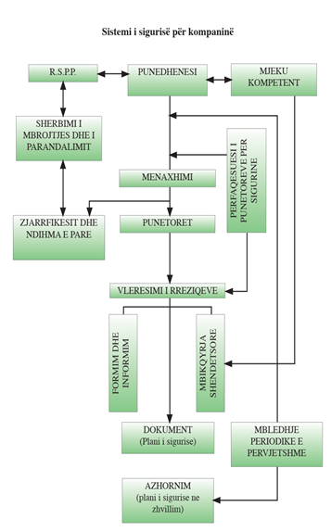

- 10. MASAT NË RASTET E PUNES JO STABILE TË IMPIANTIT
 | Ndërprerja momentale e punës së impiantit | Nuk ka ndërprerje te punës së impiantit të “ Beton Grup” Sh.p.k. Malishevë, shfrytëzim i gurit gëlqeror
 | Ndërprerja e punës | Nuk ka ndërprerje te punës së impiantit të “ Beton Grup” Sh.p.k. Malishevë, shfrytëzim i gurit gëlqeror , , vetëm në rastet e defektev teknike mund të ndodhë.

- 11. NDIKIMI I MUNDSHËM I NDOTJES NË SHËNDETIN E NJERIUT
Gjatë funksionimit kontinuel të kompleksit te Kompanisë “ Beton Grup” Sh.p.k. Malishevë, shfrytëzim i gurit gëlqeror , ndikimi i mundshëm i ndotjes në shëndetin e njeriut ështe minimal.

Personi përgjegjës për mjedis Personi përgjegjës i kompanisë
Emri mbiemri Emri Mbiemri
Sami Heta Fitim Begaj

Nënshkrimi Nënshkrimi
_______________ _________________

Shpimi i masës shkëmbore

Minimi i masës shkëmbore

Ngarkimi i masës së minuar

Transporti i lëndës së minuar

